При **простудных заболеваниях** органов дыхания применялись в первую очередь согревающие вещества, вызывающие потение. С этой целью больному давали горячую пищу – свежее мясо, бульон, лапшу с черным перцем, бульон с куртом, чай с опием, отвары солодкового корня, девясила, горной мяты, на ночь тело натирали теплым курдючным жиром и скипидаром.

При сильном кашле применяли настой стручкового перца в чае либо бульоне. Так, в пустынных и полупустынных районах с середины июля, когда песок прогревался до большой глубины, люди принимали сухие ванны в течение одной недели. Теплые водяные ванны принимали в основном в зимнее время в деревянной бочке или в большом котле ежедневно в течение одной-двух недель. Большое распространение имели и так называемые ванны **«терiге тусу»** – в шкуре домашних животных. Для этого использовались свежеснятые шкуры взрослой упитанной овцы, козы, жеребенка, бычка. Шкуры с овец и коз снимались цельными без разреза брюшины (чулок), человек в сидячем положении мог в них поместиться

<http://www.heritagenet.unesco.kz/kz/content/duhov_culture/people_znan/medicina.htm>

**Туберкулез л**егких, хронический бронхит лечили в основном усиленным питанием. Рекомендовали больным питаться свежим мясом, постоянно употреблять кумыс, шубат (верблюжье молоко), барсучий жир. Также кумыс, шубат использовали для общего поднятия иммунитета

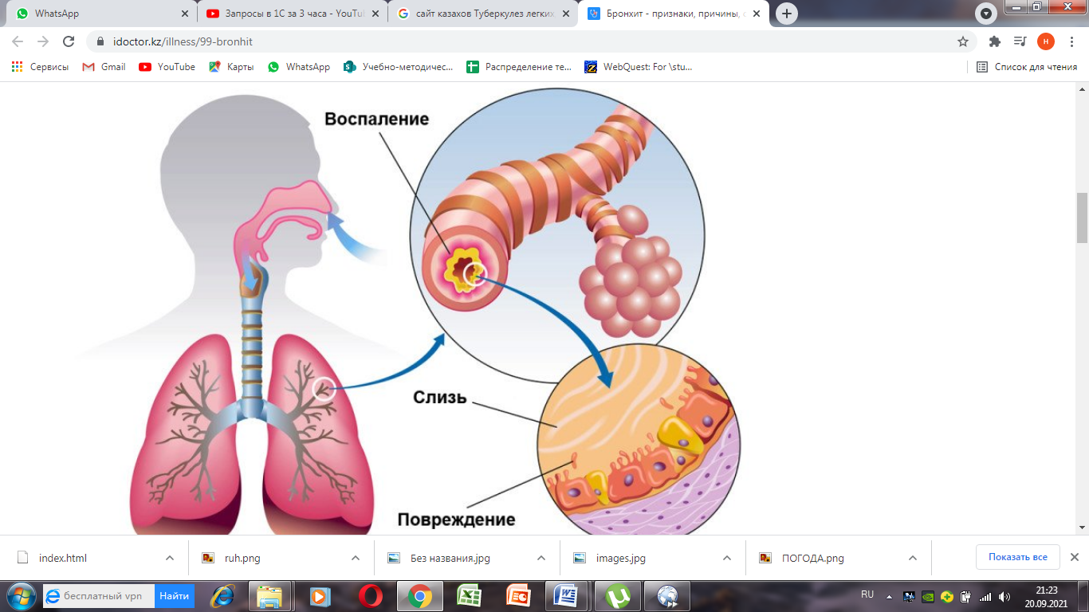

В случае **кишечных заболеваний** лекари использовали различные снадобья. Например, при болях в желудке больному давали ревень. При поносе заболевшему давали крепкий настой чая из мускатного ореха, настой смородины. При сильном кашле применяли настой стручкового перца в чае либо бульоне.

При **головных болях**, связанных с высоким давлением крови, казахские лекари часто применяли кровопускание из нескольких подкожных вен: височной, лобной, локтевой, тыла кисти, подъязычной. В Казахстане издавна умели лечить и пиявками. По мнению народных целителей, пиявки высасывали именно “испорченную” кровь из больного участка организма. Для остановки кровотечения сыпали свежую золу на раны или же прикладывали обожженный кусок старой кошмы (кошма у казахов народов - войлок, свалянный из овечьей и другой шерсти). Таким образом, дезинфицировали рану, кровь спекалась и останавливалась.

**Самыми эффективными способами лечения были различные хирургические приемы и костоправство. Искусство казахских костоправов (сыныкшы) общеизвестно. О них писали многие исследователи.** Костоправы легко и безошибочно могли вправить любые переломы конечностей, ключицы и даже бедра, а также все возможные суставные вывихи.